5.1. Pieņemsim, ka par grāmatu „Izturīgās būves” katram autoram pienākas a latu liels honorārs (kopējais honorārs par grāmatu ir 4a Ls), bet par grāmatu „Visvisādi pīrādziņi” katram autoram ir b latu liels honorārs (kopējais honorārs par šo grāmatu ir 3b Ls). Pēc tam, kad Naf-Nafs saņēma savu daļu, t.i., a latus, neizņemti ir 3a + 3b = 3⋅(a+b) = 2520 lati. Vilkam pienākas a + b lati, kas ir trešā daļa no atlikušās summas jeb 840 lati.

5.2. Skat., piem., 1. zīm.
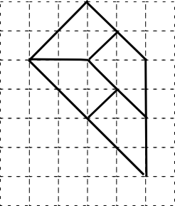
1. zīm.

5.3. Tā kā nedēļā ir septiņas dienas un 1000=7⋅142+6, tad visās pilnajās nedēļās ir vienāds ceturtdienu un piektdienu skaits, bet nepilnajā nedēļā pietrūkst viena diena (visas pārējās ir vienādā skaitā). Tātad trūkstošā diena ir piektdiena, tāpēc tā arī ir diena, kad Robinsons veica aprēķinus.

5.4. Ar S(N) apzīmēsim skaitļa N ciparu summu. Tad B=S(A) un C=S(B). Tā kā C ir vienciparu, tad C=S(C). Tā kā visi skaitļus A, B un C veidojošie cipari ir atšķirīgi un to pierakstā ir izmantoti visi desmit cipari 0, 1, 2, 3, 4, 5, 6, 7, 8 un 9 (to summa ir 45), iegūstam vienādību S(A)+S(B)+S(C)=B+C+C=B+2C=45 jeb B=45-2C. Pārbaudīsim visas iespējamās C vērtības.
C | B=45-2C | Pārbaude: S(B)=C
0 | 45 | 9≠0, neder
1 | 43 | 7≠1, neder
2 | 41 | 5≠2, neder
3 | 39 | 12≠3, neder
4 | 37 | 10≠4, neder
5 | 35 | 8≠5, neder
6 | 33 | 6=6, B satur divus vienādus ciparus - neder
7 | 31 | 4≠7, neder
8 | 29 | 11≠8, neder
9 | 27 | 9=9, piemēram, A=1345680, B=27, C=9 der kā atrisinājums
Tātad vienīgā iespēja, ka C=9.

5.5. Katrā rūtiņā ierakstīsim, cik dažādos veidos tajā var nonākt. Sākotnējā (A) rūtiņā ierakstīsim 1 (sākuma rūtiņā „var nonākt” vienā veidā). Katrā no pārējām rūtiņām var nonākt tikai no blakus rūtiņas pa kreisi vai blakus rūtiņas apakšā, tad kopējais veidu skaits, kā var tajā nonākt, ir vienāds ar šajās blakus rūtiņās ierakstīto skaitļu summu. Šādā veidā aizpildot visu tabulu, iegūstam, ka rūtiņā B var nonākt 20 veidos (skat. 2. zīm.).
1 | 1 | 4 | 4 | 10 | 10 | 20
1 |  | 3 |  | 6 |  | 10
1 | 1 | 3 | 3 | 6 | 6 | 10
1 |  | 2 |  | 3 |  | 4
1 | 1 | 2 | 2 | 3 | 3 | 4
1 |  | 1 |  | 1 |  | 1
1 | 1 | 1 | 1 | 1 | 1 | 1
2. zīm.

6.1. Vispirms sadalīsim skaitli 315 pirmreizinātājos: .
a) Ja skaitlis ir naturāla skaitļa reizinājums pašam ar sevi, tad visi tajā ietilpstošie pirmreizinātāji sastopami pāra skaitu reižu. Tātad skaitli 315 vēl jāpiereizina vismaz viens skaitlis 5 un vismaz viens skaitlis 7; tātad mazākais skaitlis, ar kuru pareizinot skaitli 315, iegūsim naturāla skaitļa reizinājumu pašam ar sevi, ir , un iegūtais reizinājums ir .
b) Ja skaitlis ir naturāla skaitļa reizinājums pašam ar sevi trīs reizes, tad visi tajā ietilpstošie pirmreizinātāji sastopami 3, 6, 9… reizes. Tātad mazākais skaitlis, ar kuru piereizinot 315, iegūsim šādu situāciju, ir , un iegūtais reizinājums ir .

6.2. Ja Sivēntiņa daļa palielinājās septiņas reizes, tad tas nozīmē, ka no Vinnija Pūka viņš saņēma sešreiz lielāku tortes daļu nekā viņam jau bija. Tā kā šis saņemtais gabals bija ceturtā daļa no Vinnija Pūka sākotnējā gabala, tad sākumā Vinnijam Pūkam bija 24 reizes lielāks gabals nekā Sivēntiņam. Tātad sākumā Vinnijam Pūkam bija tortes un Sivēntiņam tortes.

6.3. Taisnstūra garākās malas garumu metros apzīmēsim ar a, tad otras malas garums ir a – 7 metri. Tā kā nav teikts, kuras trīs malas summā dod 2012 m, iespējami divi gadījumi:
1) vai 2)
un nav vesels skaitlis.
Tātad dotā zemes gabala perimetrs ir metri.

6.4. Skat., piem., 3. zīm.
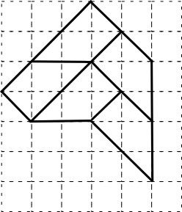
3. zīm.

6.5. Atbilde: 7 veidos:
20=10+4+3+2+1=9+5+3+2+1=8+6+3+2+1=8+5+4+2+1=7+6+4+2+1=7+5+4+3+1= =6+5+4+3+2.
Var ievērot, ka lielākais saskaitāmais šajās summās nepārsniedz 10 (jo pārējo četru skaitļu summa nevar būt mazāka kā 10) un nav mazāks nekā 6 (jo pārējo četru skaitļu summa nepārsniedz 5+4+3+2=14). Tālāk atliek aplūkot iespējamos variantus.

7.1. Tā kā skaitītāja un saucēja summa ir konstanta, tad lielāka vērtība ir daļai ar pēc iespējas lielāku skaitītāja vērtību – jāatrod pēc iespējas lielāka n vērtība, kurai , jeb 8n < 2012, tātad n ≤ 251. Tātad lielākā iespējamā šāda daļskaitļa vērtība ir .

7.2. Skat., piem., 4. un 5. zīm.
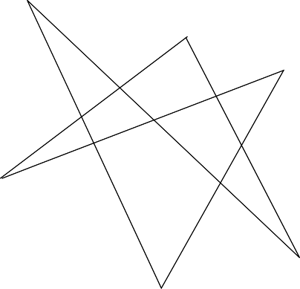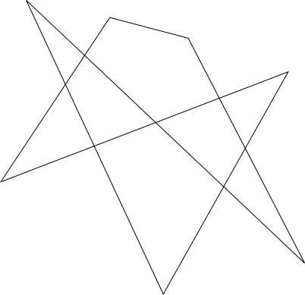
4. zīm. 5. zīm.

7.3. Minimālā taisnstūra izmēri ir 3 × 4 rūtiņas, skat., piem., 6. zīm.
3 | 6 | 9 | 12
8 | 11 | 2 | 5
1 | 4 | 7 | 10
6. zīm.
Viegli redzēt, ka neder ne kvadrāts 3 × 3 rūtiņas (tajā ne no vienas citas rūtiņas nevar nonākt centrālajā rūtiņā), ne arī taisnstūri, kam vienas malas garums ir 2 rūtiņas (tajā var nokļūt tikai katrā ceturtajā rūtiņā katrā rindā).

7.4. Pēc katrām 28 minūtēm abos kanālos vienlaicīgi sāksies jauns filmas fragments. No brīža, kad pirmais kanāls sāks rādīt pēdējo fragmentu, paies 26 minūtes. Savukārt, otrajā kanālā filma beigsies pēc 13+1+13=27 minūtēm. Tātad pirmajā kanālā filma beigsies par vienu minūti ātrāk.

7.5. a) . Lai būtu naturāla skaitļa kvadrāts, skaitlim jābūt naturāla skaitļa kvadrāta reizinājumam ar 11. Skaitlis dalās ar 11, dalās ar 11, tātad dalās ar 11. Tā kā A un B ir cipari, tad (t.i. A=B=0 – neder, jo A un B jābūt dažādiem cipariem) vai . Tātad un divciparu skaitlis ir naturāla skaitļa kvadrāts. No visiem diviparu skaitļiem, kas ir veselu skaitļu kvadrāti, nosacījumus apmierina tikai 64, t.i. B=4 un A=7. Tātad uzdevuma prasības apmierina skaitlis 7744=88².
b). Skaitlis 101 ir pirmskaitlis. Tā kā divciparu skaitlis nevar dalīties ar 101, tad nevar būt naturāla skaitļa kvadrāts.

8.1. No 1 līdz 2012 pavisam ir 2010:5=402 skaitļi, kas dalās ar 5, 2009:7=287 skaitļi, kas dalās ar 7, un 1995:35=57 skaitļi, kas dalās gan ar 5, gan ar 7. Tātad tādu skaitļu, kas nedalās ne ar 5, ne ar 7, ir 2012-402-287+57=1380.

8.2. Ja visu uzrakstīto skaitļu summa ir S un visu uzrakstīto skaitļu vidējais aritmētiskais ir k₁, tad S=n⋅k₁. Pēc skaitļa 11 nodzēšanas, atlikušo skaitļu vidējo aritmētisko apzīmēsim ar k₂. Tad S-11=(n-1)k₂. Pārveidojot, iegūstam jeb un
Nepieciešams atrast pēc iespējas lielāku n vērtību.
Ja , tad . Tā kā k₂ ir n-1 sākotnējo skaitļu bez skaitļa 11 vidējais aritmētiskais, tad tas var atbilst tikai vienam pašam skaitlim 1 un n nevar pārsniegt 2 (uz tāfeles bija uzrakstīti skaitļi 1 un 11);
Ja , tad . Lai dažādu naturālu skaitļu vidējais aritmētiskais būtu 2, tad lielākais šādu skaitļu skaits ir 3: 1, 2, 3, tad n≤4 un tas ir skaitļa 9 dalītājs, tātad n=3. Iegūstam, ka k₁=5, S=15 un uz tāfeles uzrakstītie skaitļi 1, 3 un 11.
Ja , tad . Spriežot līdzīgi kā iepriekš, n-1 vērtība nepārsniedz 5 (skaitļi no 1 līdz 5). Tātad lielākā n vērtība, kas ir skaitļa 8 dalītājs un nepārsniedz 5, ir 4. Tad k₁=5, S=20 un uz tāfeles uzrakstītie skaitļi varēja būt 1, 3, 5, 11 vai 2, 3, 4, 11.
Ja , tad . n-1 vērtība nepārsniedz 7 (skaitļi no 1 līdz 7) un lielākā derīgā n vērtība ir 7. Tad k₁=5, S=35 (S-11=24) un uz tāfeles uzrakstītie skaitļi varēja būt 1, 2, 3, 5, 6, 7, 11 vai 1, 2, 3, 4, 6, 8, 11, vai 1, 2, 3, 4, 5, 9, 11.
Ja k₂>4, tad 11-k₂<7, un tā kā n ir skaitļa 11-k₂ dalītājs, tad n<7. Tāpēc n=7 ir lielākā iespējamā vērtība.

8.3. Pagarinām CA līdz CF tā, ka ΔCFB ir taisnleņķa trijstūris (skat. 7. zīm.). Tad $\frac{\text{CF}}{\text{BF}}=\frac{\text{DE}}{\text{BE}}=\frac{5}{3}$ un abi trijstūri CFB un DBE ir taisnleņķa. Tāpēc tie ir līdzīgi un to atbilstošie leņķi ∠ACB un ∠BDE ir vienādi.
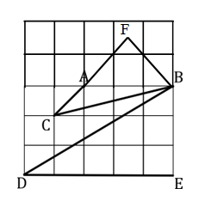
7. zīm.

8.4. Ne obligāti vidējais ātrums visā pārgājienā bija 4 km/h.
Pēc četrām stundām tūrists noteikti ir veicis 16 km (jo katrā 1 stundu garā laika sprīdī ir veikti tieši 4 km). Pēdējā pusstundā tūrists var veikt jebkuru attālumu no 0 km līdz 4 km (vairāk nevar, jo tad pēdējās stundas laikā būtu veikts vairāk nekā 4 km). Līdz ar to kopējais pārgājienā veiktais attālums var būt jebkurš attālums no 16 km līdz 20 km, tātad vidējais ātrums var būt jebkurš no $\frac{\text{16}}{4,5}=\frac{\text{32}}{9}=3\frac{5}{9}$ km/h līdz $\frac{\text{20}}{4,5}=\frac{\text{40}}{9}=4\frac{4}{9}$ km/h. Mazāko no šīm vērtībām var sasniegt, ja, piemēram, pirmajā, trešajā, piektajā, septītajā un devītajā pusstundā nepārvietojas (veic 0 km), bet otrajā, ceturtajā, sestajā un astotajā pusstundā veic 4 km. Lielāko vidējā ātruma vērtību var sasniegt, ja, piemēram, pirmajā, trešajā, piektajā, septītajā un devītajā pusstundā veic 4 km, bet otrajā, ceturtajā, sestajā un astotajā pusstundā nepārvietojas.

8.5. Ievērosim, ka dažos gadījumos ir iespējama tikai viena pāreja (B-R, Ī-D, I-N, Ā-J, U-M), bet visos citos gadījumos – divas. Ja nodzēsīsim viennozīmīgās robežas, tad iegūsim 8. zīmējumu.
8. zīm.
Tagad no katra rombiņa ir divi iespējami gājieni. Tā kā pilna vārda izveidošanai nepieciešami pieci gājieni, tad kopējais variantu skaits ir 2⁵=32.

9.1. No aritmētiskās progresijas definīcijas izteiksim b, c, d un e, izmantojot a un aritmētiskās progresijas diferenci d: b=a+d, c=a+2d, d=a+3d un e=a+4d. Tātad dotais kvadrātvienādojums ir un tā saknes ir , .
Vienādojuma saknes ir tās x vērtības, kuras ievietojot vienādojumā x vietā, iegūst identitātes. Tātad
(*)
No otrā vienādojuma atņemot pirmo, iegūstam
jeb
Lai reizinājuma vērtība būtu 0, kādam no reizinātājiem jābūt 0.
Iespējami trīs gadījumi:
I) d=0. Tad no (*) iegūst, ka a(a²+a+1)=0. Tā kā izteiksme iekavās vienmēr ir pozitīva, tad a=0, kas ir pretrunā ar uzdevuma nosacījumos doto, ka a nav 0.
II) 2a+1=0 jeb , kas ir pretrunā ar doto, ka a ir vesels skaitlis.
III) a+2d=0 jeb a=-2d. Ievietojot (*), iegūstam jeb
d nevar būt 0 (skat I)), tāpēc ir divi atrisinājumi: d₁=1 un d₂=-1.
Atbilstošās doto piecu skaitļu vērtības ir
1) ja d=1, tad a=-2, b=-1, c=0, d=1 un e=2,
2) ja d=-1, tad a=2, b=1, c=0, d=-1 un e=-2.

9.2. Apzīmēsim ∠ABC = x un ∠BAC = y (skat. 9. zīm.). Tā kā ΔABC ir vienādsānu, tad ∠BCA = ∠BAC = y; tā kā ΔACD ir vienādsānu, tad ∠CDA = ∠BAC = y; tā kā ΔBDC ir vienādsānu, tad ∠BCD = ∠ABC = x. ∠CDA ir ΔBDC ārējais leņķis, tātad ∠CDA = ∠BCD + ∠DBC jeb y = x +x= 2x. Trijstūra ABC leņķu summa ir 180° = y + y + x=2⋅2x + x = 5x un x = ∠ABC =36°.
A
D
B
C
x
x
y
y
9. zīm.

9.3. Sadalīsim skaitli 2013 pirmreizinātājos: 2013=3⋅11⋅61. Lai noteiktu, ar kādu lielāko 2013 pakāpi dalās skaitlis 1·2·3·….·2012=2012!, pietiek noteikt, ar kādu lielāko skaitļa 61 pakāpi dalās 2012! (jo šajā reizinājumā gan skaitļa 3, gan skaitļa 11 pakāpes nebūs mazākas par skaitļa 61 pakāpi). No pirmajiem 2012 naturālajiem skaitļiem, kas ietilpst reizinājumā 2012!, ar 61 dalās 32 skaitļi: 61, 122, ..., 1952. Neviens no šiem skaitļiem nedalās ar 61² vai augstāku pakāpi. Tātad skaitļa 2013 lielākā pakāpe, ar kuru dalās 2012!, ir 32.

9.4. Nokrāsosim visas tabulas rūtiņas piecās krāsās tā, lai katrā krāsā būtu nokrāsotas tieši 5 rūtiņas un nekādas divas vienā krāsā nokrāsotās rūtiņas neatrastos vienā rindiņā vai vienā kolonnā (skat., piem., 10. zīm.; katra krāsa ir apzīmēta ar citu burtu).
Ar a apzīmēsim visu piecu A krāsas rūtiņās ierakstīto skaitļu summu, ar b – B krāsas rūtiņās ierakstīto skaitļu summu, ar c – C krāsas rūtiņās ierakstīto skaitļu summu, ar d – D krāsas rūtiņās ierakstīto skaitļu summu un ar e – E krāsas rūtiņās ierakstīto skaitļu summu. Pieņemsim, ka a ≤ 0, b ≤ 0, c ≤ 0, d ≤ 0 un e ≤ 0, tad $a+b+c+d+e≤0$.
Bet $a+b+c+d+e>0$, jo tā ir visu tabulā ierakstīto skaitļu summa. Tātad pieņēmums ir aplams un vismaz viens no skaitļiem a, b, c, d vai e ir pozitīvs. Atbilstošās krāsas rūtiņas būs meklētās piecas rūtiņas.
A | B | C | D | E
E | A | B | C | D
D | E | A | B | C
C | D | E | A | B
B | C | D | E | A
10. zīm.

9.5. a) Jā, var. Ja pieņemtu, ka visos mēnešos ir lielākais iespējamais dienu skaits (31), tad 11 šādos mēnešos kopējais dienu skaits būtu 341<365. Tātad, mēnešu skaits ir lielāks nekā 11.
Ja ar a apzīmēsim to mēnešu skaitu, kuros ir 28 dienas, ar b – to, kuros 30 dienas, un ar c – to, kuros 31 diena, tad 13 mēnešos kopā ir 28(a+b+c)+2b+3c≥28⋅13+5=369>365 dienas. Tātad gadā ir tieši 12 mēneši.
b) Nevar viennozīmīgi noteikt. Izmantosim a) gadījumā ieviestos apzīmējumus. Tad jeb . Iespējami divi atrisinājumi: a=1, b=4, c=7 un a=2, b=1, c=9. Tātad viennozīmīgi katra veida mēnešu skaitu noteikt nav iespējams.

10.1. Pārveidosim doto vienādojumu.
$x^{3}+y^{3}−x^{2}y−{\text{xy}}^{2}+x^{2}−y^{2}=\text{10}$
$(x+y)(x^{2}−\text{xy}+y^{2})−\text{xy}(x+y)+(x−y)(x+y)=\text{10}$
$(x+y)(x^{2}−\text{xy}+y^{2}−\text{xy}+x−y)=\text{10}$
$(x+y)(x^{2}−2\text{xy}+y^{2}+x−y)=\text{10}$
$(x+y)((x−y)^{2}+(x−y))=\text{10}$
$(x+y)(x−y)(x−y+1)=\text{10}$
(Pārveidojumus varēja veikt arī, piem., ar grupēšanas paņēmienu.)
Tā kā x un y ir veseli skaitļi, tad katrs reizinātājs ir vesels skaitlis. Skaitli 10 kā trīs veselu skaitļu reizinājumu (līdz precizitātei ar reizinātāju secību) var izteikt septiņos veidos:
$\begin{aligned}\text{10}=1⋅2⋅5=(−1)⋅(−2)⋅5=(−1)⋅2⋅(−5)=1⋅(−2)⋅(−5)= \\ =1⋅1⋅\text{10}=(−1)⋅(−1)⋅\text{10}=1⋅(−1)⋅(−\text{10})\end{aligned}$
Ievērosim, ka $(x−y+1)−(x−y)=1$, tātad der tikai tie sadalījumi, kuros ir divi reizinātāji, kas atšķiras par 1, tādi ir tikai pirmie divi gadījumi. Apskatīsim katru no tiem.
1) $\begin{aligned}\left\{x−y=1 | \right.\left\{x−y+1=2 | \right.\end{aligned}$.
2) $\begin{aligned}\left\{x−y=−2 | \right.\left\{x−y+1=−1 | \right.\end{aligned}$.
Atbilde. Dotajam vienādojumam ir tikai viens atrisinājums veselos skaitļos x = 3, y = 2.

10.2. Novelkam CG⊥BD (skat. 11. zīm.). Tad esam ieguvuši taisnstūrus BFCG un CEDG. Jebkura taisnstūra diagonāle sadala to divos vienlielos trijstūros.
Tātad , k.b.j.
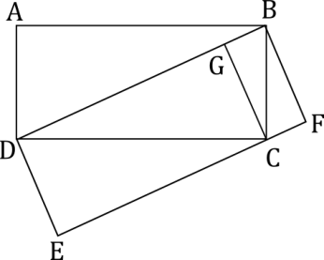
11. zīm.

10.3. Ievērosim, ka visām veselām nenegatīvām n vērtībām .
Aplūkosim izteiksmes vērtību pēc moduļa 9: (mod 9).
Ja , tad dotās izteiksmes vērtība dalās ar 9.
Aplūkosim izteiksmes vērtību, ja . Tad . Apskatīsim šīs izteiksmes vērtību pēc moduļa 13: (mod 13) Ja k ir pāra skaitlis, tad izteiksme dalās ar 13.
Apskatīsim šīs izteiksmes vērtību pēc moduļa 5: (mod 5). Ja k ir nepāra skaitlis, tad izteiksme dalās ar 5.
Tātad nevienai veselai nenegatīvai n vērtībai izteiksmes vērtība nav pirmskaitlis.

10.4. Apzīmēsim meklējamo skaitli ar a⋅10⁴+2013 (a – naturāls skaitlis), tad pēc nodzēšanas paliek skaitlis a. 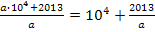. Tātad skaitlim a jābūt skaitļa 2013 dalītājam. 2013=3⋅11⋅61, tātad skaitļa 2013 visi dalītāji ir 1, 3, 11, 33, 61, 183, 671, 2013 un meklētie skaitļi ir 12013, 32013, 112013, 332013, 612013, 1832013, 6712013 un 20132013.

10.5. Katrā tabulas 22 rūtiņu kvadrātā būs vismaz 2 vienādi skaitļi (seko no Dirihlē principa), tāpēc būs vismaz 1 pāris. Katros divos 22 rūtiņu kvadrātos, kuriem nav vairāk par 1 kopīgu rūtiņu, būs vismaz 2 pāri. Tāpēc visā 44 rūtiņu tabulā būs vismaz 5 pāri (pa vienam katrā 22 rūtiņu kvadrātā, kas satur kādu stūra rūtiņu un 22 rūtiņu “centrālajā” kvadrātā). Tabulā var būt tieši 5 pāri, kā redzams 12. zīmējumā. Tas arī ir mazākais iespējamai pāru skaits.
1 | 2 | 1 | 2
1 | 3 | 1 | 3
2 | 2 | 1 | 2
1 | 3 | 1 | 3
12. zīm.

11.1. Pieņemsim, ka ir tāda ģeometriskā progresijas, kuras locekļi ir visi trīs dotie skaitļi. Tā kā $1<\sqrt{2}<\sqrt[3]{3}$, tad varam uzskatīt, ka $b_{1}=1$. Tad no ģeometriskās progresijas vispārīgā locekļa formulas $b_{n+1}=b_{1}q^{n}$ seko, ka $\sqrt{2}=q^{a}$ un $\sqrt[3]{3}=q^{b}$, kur q ir kvocients un a, b – naturāli skaitļi. No pirmās vienādības izriet, ka $q=2^{\frac{1}{2a}}$. Ievietojot šo sakarību vienādībā $\sqrt[3]{3}=q^{b}$, iegūstam $\sqrt[3]{3}=2^{\frac{b}{2a}}$. Izteiksim mainīgo b: $\frac{b}{2a}={\text{log}}_{2}\sqrt[3]{3}$ jeb $b=\frac{2}{3}a{\text{log}}_{2}3$. Tā kā a ir naturāls skaitlis, bet ${\text{log}}_{2}3$ nav racionāls skaitlis, tad b nav naturāls skaitlis, pretruna.
Tātad nav tādas ģeometriskās progresijas, kas satur visus trīs skaitļus 1, $\sqrt{2}$ un $\sqrt[3]{3}$.

11.2. Nē, ne obligāti. Šī īpašība ir spēkā arī vienādsānu trapecēm, kuru īsākais pamats ir vienāds ar sānu malu garumu (skat. 13. zīm.).
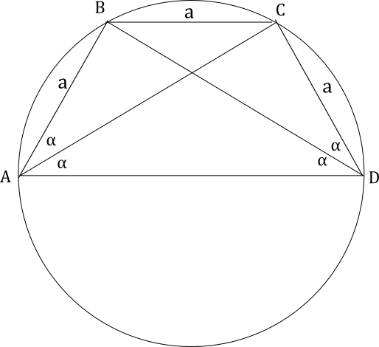
13. zīm.

11.3. Aplūkosim, kādi ir trijnieka pakāpju atlikumi pēc moduļa 11.
, tālāk pakāpju vērtības cikliski atkārtosies un katram naturālam pakāpes jeb dalās ar 11 un šis dalījums ir atbilstošā vērtība. Tā kā vērtība var būt jebkurš naturāls skaitlis, tad arī atbilstošo vērtību ir bezgalīgi daudz.

11.4. Tā kā virsotnes 2, 6 un 8 atrodas viena regulāra trijstūra virsotnēs, tad divām no tām jābūt vienā, bet vienai – otrā krāsā (skat. 14. zīm.). Simetrijas dēļ var pieņemt, ka virsotnes 2 un 6 ir krāsā A, bet virsotne 8 – krāsā B. Aplūkosim, kādā krāsā var būt virsotne 3.
1) Virsotne 3 ir krāsā A. Lai virsotnes 2, 3 un 5 nebūtu vienā krāsā, tad 5 jābūt krāsā B. Lai virsotnes 5, 8 un 9 nebūtu vienā krāsā, virsotnei 9 jābūt krāsā A. Lai 5, 8 un 4 nebūtu vienā krāsā, virsotnei 4 jābūt krāsā A. Bet tad virsotnes 3, 4 un 9 veido regulāru trijstūri, kur visas virsotnes ir krāsā A.
2) Virsotne 3 ir krāsā B. Vismaz vienai no virsotnēm 4 un 9 ir jābūt krāsā A (citādi veidosies vienkrāsains trijstūris ar virsotnēm 3 ,4, 9). Lai neveidotos vienkrāsains trijstūris ar virsotnēm 8, 4, 5 vai 8, 9, 5, virsotnei 5 jābūt krāsā B. Lai neveidotos vienkrāsaini trijstūri 8, 4, 5 un 8, 9, 5, gan 4, gan 9 jābūt krāsā A. Atkarībā no virsotnes 10 krāsas veidojas vienkrāsains regulārs trijstūris 10 ,6 ,9 (ja 10 ir krāsā A) vai 10, 3, 8. (ja 10 ir krāsā B).
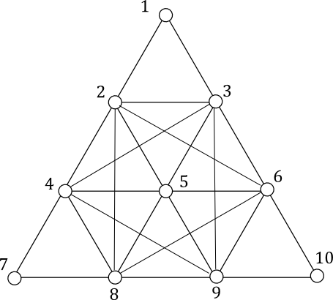
14. zīm.

11.5. Rūtiņu lapā ieviesīsim koordinātu sistēmu tā, ka punkts (0; 0) atrodas kādas rūtiņas virsotnē, koordinātu asis paralēlas rūtiņu malām un rūtiņas malas garums ir 1 vienība, tad visām rūtiņu virsotnēm abas koordinātas ir veseli skaitļi. Apskatīsim riņķa līniju, kuras centrs punktā A$(\sqrt{2};\sqrt{3})$ un rādiuss ir 0,01; šīs riņķa līnijas iekšpusē neatrodas neviena rūtiņu virsotne. Pakāpeniski „izpletīsim” šo riņķa līniju, nemainot tās centru, bet tikai nepārtraukti palielielinot rādiusu. Pamatosim, ka šādā procesā riņķa līnijas iekšpusē vienā laika momentā var „ienākt” ne vairāk kā viena rūtiņas virsotne.
Vienlaicīgi riņķa līnijas iekšpusē varētu ienākt divas vai vairāk virsotnes tikai tad, ja būtu divas vai vairāk virsotnes, attālumi līdz kurām no punkta A būtu vienādi. Pieņemsim pretējo, ka ir tādas divas dažādas rūtiņu virsotnes M(a; b) un N(c; d) (a, b, c, d – veseli skaitļi, pie tam a≠c vai b≠d), ka MA=NA.
${\text{MA}}^{2}=(a−\sqrt{2})^{2}+(b−\sqrt{3})^{2}$ un ${\text{NA}}^{2}=(c−\sqrt{2})^{2}+(d−\sqrt{3})^{2}$, tad
$$(a−\sqrt{2})^{2}+(b−\sqrt{3})^{2}=(c−\sqrt{2})^{2}+(d−\sqrt{3})^{2}$$
$$a^{2}−2a\sqrt{2}+2+b^{2}−2b\sqrt{3}+3=c^{2}−2c\sqrt{2}+2+d^{2}−2d\sqrt{3}+3$$
$$a^{2}+b^{2}−c^{2}−d^{2}=2\sqrt{2}(a−c)+2\sqrt{3}(b−d)$$
Pēdējās vienādības kreisās puses izteiksme ir vesels skaitlis, bet labās puses izteiksme ir vesels skaitlis tikai tad, ja vienlaicīgi a = c un b = d, t.i., punkti M un N sakrīt – pretruna.
Tātad augstāk aprakstītā procesa rezultātā kaut kad iestāsies tāds brīdis, kad riņķa līnijas iekšpusē atradīsies tieši 2012 punkti.

12.1. Minimālā vērtība ir 1, ko iegūst ņemot a = b =1. Var pieņemt, ka b > a. Tad
$$\frac{b}{a+1}≥\frac{b}{b+1} ⇒ \frac{a}{b+1}+\frac{b}{a+1}≥\frac{1}{b+1}+\frac{b}{b+1}=1\text{.}$$

12.2.
Vienkāršojot, iegūstam:
, k.b.j.

12.3. Aplūkosim, kāds ir virknes katra elementa atlikums, dalot ar 5:
1, 1, 1, 3, 0, 4, 2, 1, 2, 0, 3, 0, 3, 1, 4, 3, 3, 0, 1, 4, 0, 0, 4, 4, 3, 1, 3, 2, 1, 1, 4, 1, 1, 1,...
Tātad atlikumu virkne ir periodiska ar periodu 31. Tas nozīmē, ka dotās virknes 111. locekļa atlikums sakrīt ar virknes 18. locekļa atlikumu, tas ir 0, bet virknes 2012. locekļa atlikums sakrīt ar 28. locekļa atlikumu, tas ir 2. Tātad dotās virknes 111. loceklis dalās ar 5, bet 2012. loceklis– nedalās.

12.4. Apskatām nogriezni, kas savieno taisnstūra to malu, kuru garums ir 4 km, viduspunktus. Gadījumā, ja kādas mājas attālums līdz šim nogrieznim nepārsniedz 1 km, tad, uzbūvējot ceļu pa šo nogriezni, un no katras mājas īsāko ceļu līdz šim nogrieznim, kopējais uzbūvēto ceļu garums nepārsniegs 6 + 1 + 4 ∙ 2 = 15 km. Ja attālums no katras mājas līdz novilktajam nogrieznim pārsniedz 1 km, tad nogriezni pārbīdīsim par 1 km uz to pusi, kur ir vairāk māju (nogriežņa vienā pusē būs vismaz 3 mājas). Uzbūvējot no katras mājas īsāko nogriezni līdz šim nogrieznim, kopējais garums nepārsniegs 6 + 3 ∙ 1 + 2 ∙ 3 = 15 km.

12.5. Zināms, ka ir pieci jokaini viencipara skaitļi: 1, 3, 5, 7 un 9. Varam uzskatīt, ka ir pa vienam viencipara skaitlim, kas beidzas ar katru no nepāra cipariem. Jokainais n-ciparu skaitlis var beigties ar 1 tikai tad, ja n-1 ciparu skaitlis beidzas ar 3 (pie tam n-1 ciparu skaitlim arī jābūt jokainam); n-ciparu skaitlis var beigties ar 3 tikai tad, ja n-1 ciparu skaitlis beidzas ar 1 vai 5, utt.
Pieņemsim, ka a ir k-ciparu jokaino skaitļu skaits, kas beidzas ar 1 vai 9, b ir k-ciparu skaitļu skaits, kas beidzas ar 3 vai 7 un c ir k-ciparu skaitļu skaits, kas beidzas ar 5. Pierakstīsim to šādi:
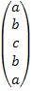
i-tajā rindā rakstīts to skaitļu skaits, kas beidzas ar .
Aplūkosim, cik ir k+1, k+2 un k+3 ciparu jokaino skaitļu, kas beidzas attiecīgi ar cipariem 1, 3, 5, 7, 9:
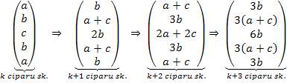
Viegli ievērot, ka īpašības „skaitļu, kas beidzas ar 1 vai ar 9, skaits ir vienāds” un „skaitļu, kas beidzas ar 3 vai ar 7, skaits ir vienāds” saglabājas arī pieaugot skaitļa ciparu skaitam. Ievērosim arī, ka skaitļu skaits, kas beidzas ar noteiktu ciparu, k+3 ciparu skaitļu gadījumā ir tieši trīs reizes lielāks kā k+1 ciparu skaitļu gadījumā. Tāpat k+5 ciparu jokaino skaitļu būs trīsreiz vairāk kā k+3 ciparu jokaino skaitļu, utt.
Tātad (k+2m+1)–ciparu jokaino skaitļu (m≥0) skaits ar noteiktu pēdējo ciparu būs 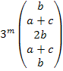 un kopējais jokaino skaitļu skaits ir , (1)
bet (k+2m+2)–ciparu jokaino skaitļu (m≥0) skaits ar noteiktu pēdējo ciparu būs 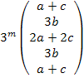 un kopējais jokaino skaitļu skaits ir . (2)
Ja k=1, tad jokaino viencipara skaitļu skaits ir 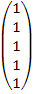, jeb un ir spēkā visi iepriekš izteiktie spriedumi.
Ja n=11 un k=1, tad m=4, un pēc formulas (2) iegūstam, ka kopējais jokaino 11-ciparu skaitļu skaits ir .
Ja n=2012 un k=1, tad m=1005 un pēc formulas (1) iegūstam, ka kopējais jokaino 2012-ciparu skaitļu skaits ir .

